**《基础物理实验》实验报告**

实验名称 虚拟仪器在物理实验中的应用 指导教师 暴子瑜

姓名 王传皓 学号 2023K8009922008 专业 计算机科学与技术 班级 2306 座号 12

实验日期 2024 年 10 月 24 日 实验地点 教702 是否调课/补课 成绩

**虚拟仪器在物理实验中的应用**

**一、【实验目的】**

1. 了解虚拟仪器的概念；

2. 了解图形化编程语言LabVIEW，学习简单的LabVIEW编程；

3. 完成伏安法测电阻的虚拟仪器设计。

**二、【实验仪器与用具】**

清华同方超越E500-1002型计算机一台，LabVIEW 2014，NI ELVIS Ⅱ+，导线若干，元件盒一个（包括100标准电阻一个，待测电阻1 k和51各一个，稳压二极管一个），热电偶等元件。

**三、【实验原理】**

**（1）硬件部分**

原型板上的白色插孔阵列部分称为面包板，其不同行具有不同的功能，同一行有着一样的电位。面包板中间部分为电路组装区域，按列标分为ABCDEF和+-。包含数字万用表保险丝，数字万用表接口，示波器接口，函数发生器输出/数字触发输入接口，原型板安装螺丝孔，原型板接口，原型板电源开关，状态灯，可变电源手动控制旋钮，函数发生器手动控制旋钮等部分。

**（2）软件部分**

本实验使用LabVIEW作为虚拟仪器系统设计的软件开发平台，开发的虚拟仪器程序简称为VI。VI由三个部分组成：前面板、程序框图和图标/连线板。前面板用于设置输入数值和显示输出量，相当于真实仪表的前面板，包含输入类（Controls）和显示类（Indicators）图标，如开关、旋钮和图表等。程序框图则代表仪器的内部功能结构，通过端口与前面板传递数据，节点实现函数和功能调用，连线表示数据流动过程。

**（3）利用虚拟仪器测量伏安特性**

在实验中，利用一个模拟输出通道为测量电路供电，同时使用两个模拟输入通道测量总电压和标准电阻上的电压。通过测得的电压数值和标准电阻值，可以计算出电路中的电流以及待测电阻上的电压。随着电压从0 V逐渐增加，每次电压变化时记录一组电压电流值，最终通过线性拟合得到待测电阻值。在使用单端输入方式时，各输入通道共用地线，需注意连线，也可选择差分输入方式。



图7-4 用虚拟仪器测量伏安特性原理图

**四、【实验内容】**

**2．创建一个模拟温度测量程序**

假设传感器的输出电压和温度成正比，温度为80F时，输出电压0.8V，我们可以设计一个虚拟仪器采集电压然后转化为温度，并支持华氏度与摄氏度的转换。华氏度摄氏度转化公式：摄氏度= (华氏度- 32°F) ÷ 1.8。

（1）首先构建前面板。新建一个空白VI，然后放入响应的控件：

放入温度计，垂直滑动杆开关，用标签工具将名称改为“温度值单位”；放入数值显示控件，用标签工具将名称改为“温度值”；放入数值输入控件，用标签工具将名称改为“采集的电压”。这里没有外接响应的实际仪器，使用一个值来模拟实际采集的电压。

（2）创建程序框图。打开程序框图，放入乘法函数、减法函数、除法函数，选择函数。根据这个虚拟仪器设计要求将开关的值设置为华氏温度和摄氏温度。将这些函数放入程序框图中之后，用连线工具连接起来，完成程序框图。程序框图如下图如所示：

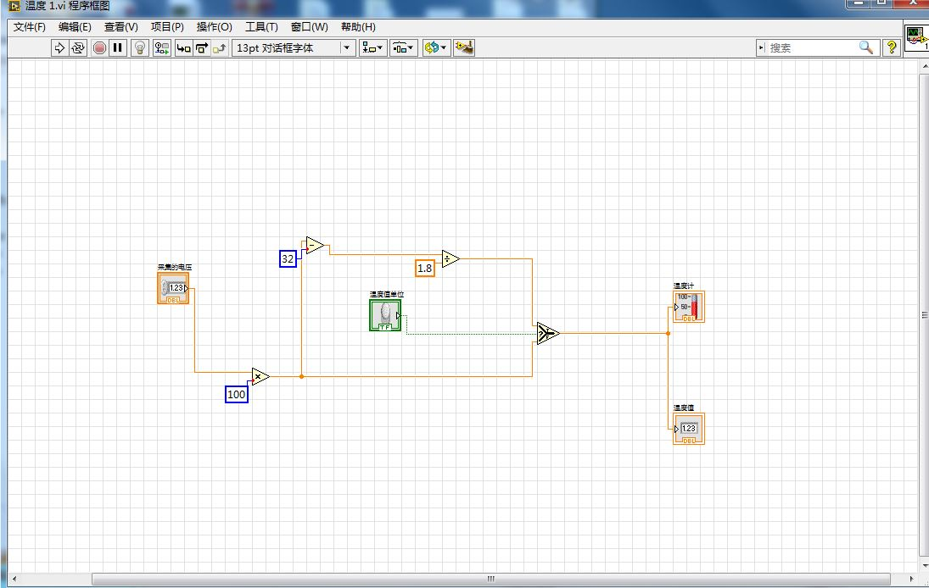

（3）运行程序。选择前面板窗口，运行 VI 程序，点击连续运行按钮。 改变模拟的采集到的电压输入值和温度值单位，观察程序的运行情况和运行结果，对程序结果进行截图。截图如下图所示：

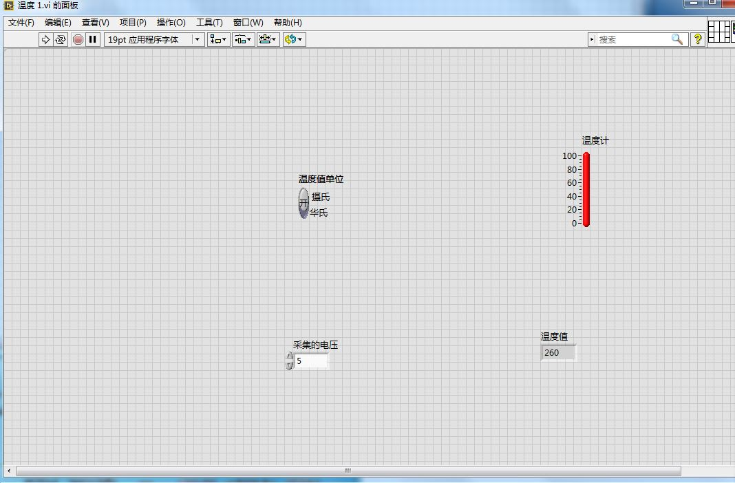

**3．创建一个电压输出和采集的程序**

（1）编写输出电压程序。新建一个空白的VI，在程序框图中打开函数选板，用测量IO中的DAQmx创建虚拟通道模拟输出电压。连好线之后，再创建“DAQmx 开始任务”、“DAQmx 写入”和“DAQmx清除任务”，并从创建一个while循环，将以上用连线工具将端口链接。

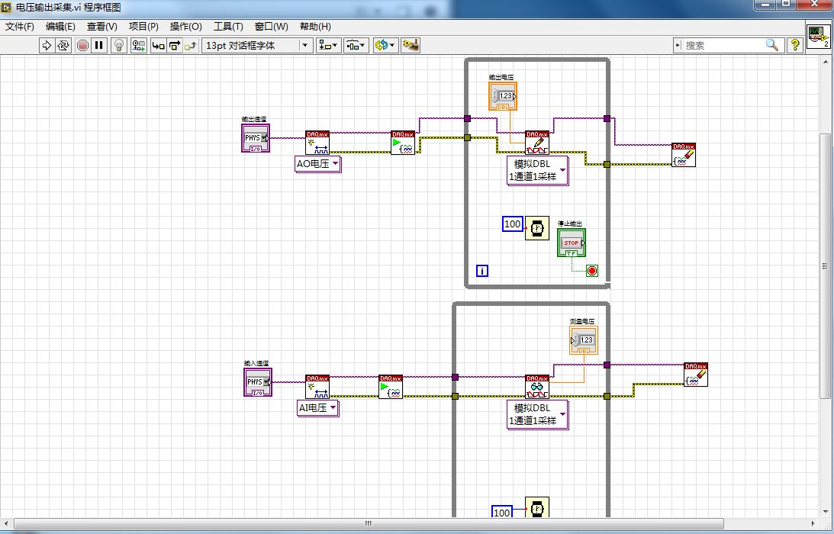（2）编写采集电压程序。与输出电压内的方法类似，需要将模拟输出变为模拟输入，写入变为读入。得到的程序框图如下图所示：

（3）完成原型板上的电路的安装。在原型板上用导线连接“AO 0”端和“AI 0+”端，将“AI 0-”端和接地端用导线连接。

（4）运行程序。在前面板上设置输出通道和输出通道。设置好之后运行 VI 程序。改变输出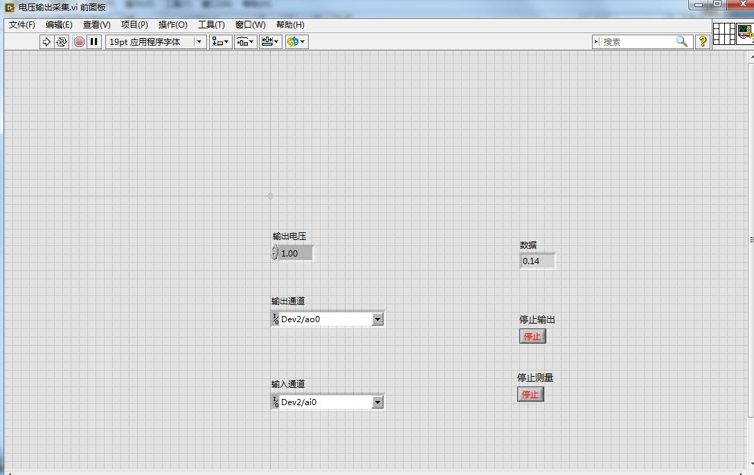电压，观察测量电压的变化。前面板如图：

**4. 用虚拟仪器测量伏安特性**

（1）编写程序，包括前面板和程序框图

① 创建前面板

安装讲义所示，分别放入ExpressXY图，四个数值型输入控件，一个数值显示控件和一个二维数组显示控件，并将其设置为20列，最后放入一个开关，得到的前面板如图：

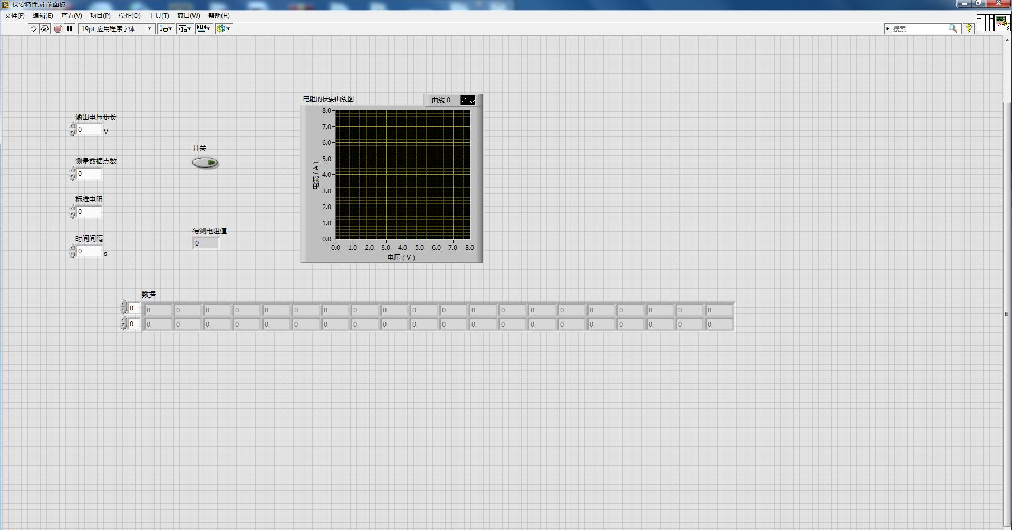

②编写程序框图

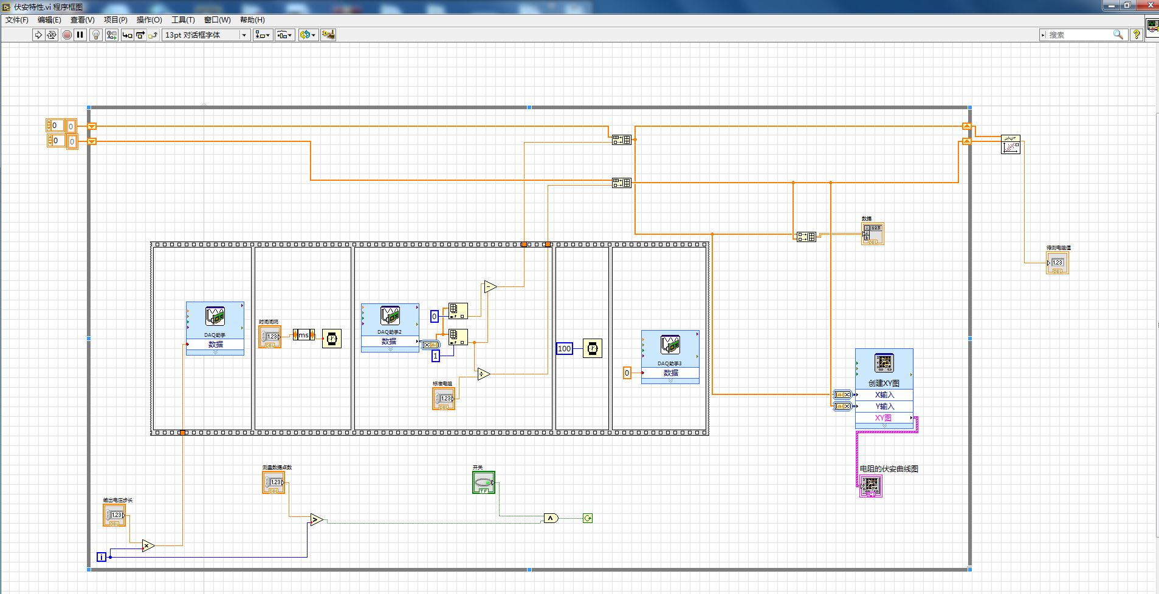按照讲义，在VI中加入循环结构，显示模块和线性拟合模块等功能和结构，设置DAQ助手的相应通道，完成需要进行的数学运算的程序框图。设置伏安曲线的电压步长，添加一个数组结构，并且添加移位寄存器存储并传递电压和电流数据，然后添加显示器，将数据显示在XY图像上。最后添加线性拟合模块去计算电阻值并且显示出来。整理各控件位置和连线使得程序图以及程序运行界面更加清晰，完成相应的程序框图和前面板上的设置。程序框图截图如下所示：

（2）正确连接外部电路。在原型板上，按照设置的接口以及讲义给出的原理连接电路。

（3）运行程序。设置改变电压步长，分别测量两个待测电阻的电阻值，同时测量稳压二极管的伏安特性曲线。其中，可以通过改变电压步长的正负来改变输入电压的正负，从而得到二极管的正向和反向伏安特性曲线。

**五、【数据处理】**

实验四真实电路如图所示：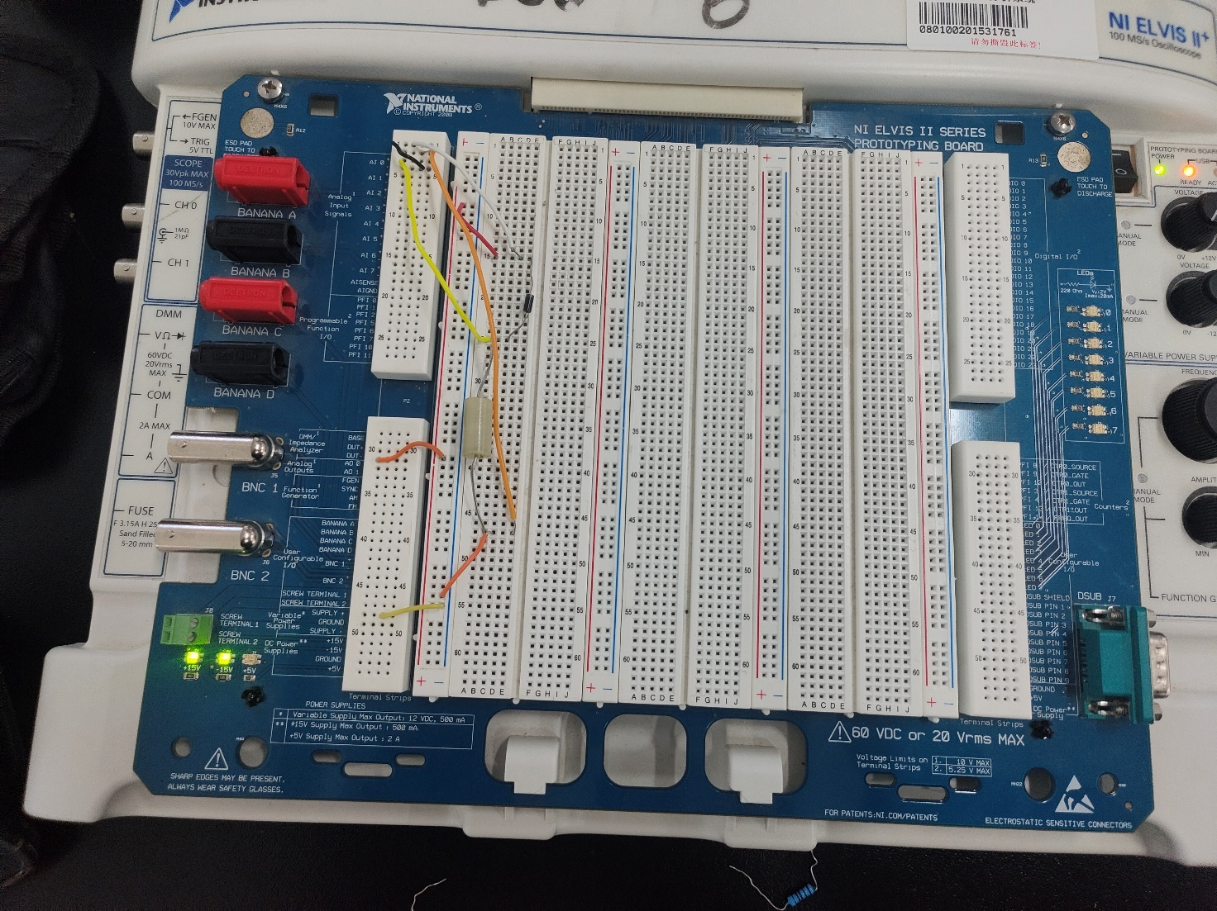

1. 测量20Ω电阻的伏安特性曲线

由于没有找到51Ω的电阻，故采用了一个20Ω的电阻。

将导出的数据进行整理得到如下表：

|  |  |
| --- | --- |
| 电压（V） | 电流（A） |
| -0.0048298700 | -0.0001943060 |
| -0.0022539400 | -0.0000977084 |
| 0.0003219910 | -0.0000333102 |
| 0.0012879600 | 0.0000149885 |
| 0.0025759300 | 0.0000890464 |
| 0.0035419000 | 0.0001470050 |
| 0.0035419000 | 0.0002178430 |
| 0.0070838100 | 0.0002661420 |
| 0.0067618200 | 0.0003434190 |
| 0.0090157500 | 0.0004013780 |
| 0.0103037000 | 0.0004818760 |
| 0.0096597400 | 0.0005430540 |
| 0.0128796000 | 0.0005945730 |
| 0.0128796000 | 0.0006621910 |
| 0.0151336000 | 0.0007201490 |
| 0.0157776000 | 0.0007942070 |
| 0.0186755000 | 0.0008457260 |
| 0.0196415000 | 0.0009230040 |
| 0.0206074000 | 0.0009874020 |
| 0.0225394000 | 0.0010582400 |
| 0.0231834000 | 0.0011129800 |

由最小二乘法拟合得表达式和相关系数

将处理后的数据绘制成图像，可得：

故拟合的电阻值，与实际相当接近。

【小结：实验1】

（1）我们从绘制的相频特性曲线可以看出，20个测试点的线性程度很好，经最小二乘法拟合的线性相关系数达到0.9906，测量相当精确。

（2）拟合的电阻值为20.721Ω，与电阻标准值20Ω的相对误差为1.35%，两组数据均表明该结果在实验误差允许范围内已相当精确.

误差的产生原因可能如下：

（1）电路中导线不可避免会有一定电阻，，加之待测电阻本身阻值就不大，导致待测电阻测量值有误差。

（2）虚拟仪器测量电压时，在测量中充当电压表和电流表的结构也会对电路产生微小影响。

**2、测量1kΩ电阻的伏安特性曲线**

将导出的数据进行整理得到如下表：

|  |  |
| --- | --- |
| 电压（V) | 电流（A） |
| -0.08564960 | -0.00008805 |
| 0.29075800 | 0.00028868 |
| 0.56799300 | 0.00055915 |
| 0.84490600 | 0.00084573 |
| 1.12440000 | 0.00110332 |
| 1.39841000 | 0.00139633 |
| 1.67951000 | 0.00167002 |
| 1.95675000 | 0.00194372 |
| 2.22915000 | 0.00221741 |
| 2.52024000 | 0.00251042 |
| 2.77590000 | 0.00276479 |
| 3.06666000 | 0.00306425 |
| 3.33135000 | 0.00332506 |
| 3.61921000 | 0.00361807 |
| 3.89388000 | 0.00388210 |
| 4.18110000 | 0.00418478 |
| 4.45384000 | 0.00444237 |
| 4.73687000 | 0.00472894 |
| 5.01219000 | 0.00501229 |
| 5.28718000 | 0.00527633 |
| 5.53770000 | 0.00553070 |

由最小二乘法拟合得表达式和相关系数

画出图像：

得到的电阻

【小结：实验2】

（1）我们从绘制的相频特性曲线可以看出，21个测试点的线性程度极好，经最小二乘法拟合的线性相关系数大于0.99999而被系统默认为1，相当符合预期。

（2）拟合的电阻值为999.92Ω，与电阻标准值1kΩ的相对误差为0.02%，两组数据均表明该结果在实验误差允许范围内已相当精确。

对比以上两次测量数据，会发现1kΩ电阻的误差显著小于51Ω电阻的误差，因为1kΩ是很大的电阻，这时电路中的导线电阻和电压表的影响都可忽略不计，使得测量1kΩ时的数据更加精确。

**3、测量二极管伏安特性曲线**

**①二极管正向伏安特性曲线**

|  |  |  |
| --- | --- | --- |
| 序号 | 电压（V） | 电流（A） |
| 1 | -0.1580980 | -0.0000140 |
| 2 | -0.1078670 | -0.0000172 |
| 3 | -0.0582804 | -0.0000140 |
| 4 | -0.0106257 | -0.0000011 |
| 5 | 0.0402489 | -0.0000011 |
| 6 | 0.0924115 | -0.0000172 |
| 7 | 0.1400660 | -0.0000011 |
| 8 | 0.1912630 | -0.0000076 |
| 9 | 0.2434250 | -0.0000237 |
| 10 | 0.2894700 | -0.0000076 |
| 11 | 0.3384130 | -0.0000011 |
| 12 | 0.3863900 | -0.0000011 |
| 13 | 0.4250290 | 0.0000214 |
| 14 | 0.4562620 | 0.0000440 |
| 15 | 0.4771910 | 0.0000890 |
| 16 | 0.4945790 | 0.0001309 |
| 17 | 0.5052040 | 0.0001889 |
| 18 | 0.5171180 | 0.0002275 |
| 19 | 0.5258120 | 0.0002822 |
| 20 | 0.5341840 | 0.0003241 |
| 21 | 0.5406240 | 0.0003788 |

上图由Excel拟合，可以看出在实验误差允许范围内，二极管正向导通时，刚开始几乎不导通，当电压到达约0.4V左右，曲线显著攀升。对比理论结果可知，该图像在实验误差允许范围内，符合实验的预期。

②二极管反向伏安特性曲线

|  |  |  |
| --- | --- | --- |
| 序号 | 电压（V） | 电流（A） |
| 1 | -0.160030 | -0.000004 |
| 2 | -0.658794 | -0.000011 |
| 3 | -1.159810 | -0.000008 |
| 4 | -1.659540 | -0.000008 |
| 5 | -2.159590 | -0.000011 |
| 6 | -2.658360 | -0.000011 |
| 7 | -3.158730 | -0.000011 |
| 8 | -3.656530 | -0.000027 |
| 9 | -4.158200 | -0.000011 |
| 10 | -4.659540 | -0.000004 |
| 11 | -5.157660 | -0.000020 |
| 12 | -5.659650 | -0.000011 |
| 13 | -6.160680 | -0.000004 |
| 14 | -6.659780 | -0.000011 |
| 15 | -7.157590 | -0.000017 |
| 16 | -7.657650 | -0.000017 |
| 17 | -8.157720 | -0.000017 |
| 18 | -8.658760 | -0.000011 |
| 19 | -9.160440 | -0.000001 |
| 20 | -9.658270 | -0.000017 |
| 21 | -10.159300 | -0.000008 |

该图像点列杂乱无章是正常的，因为该图像纵坐标是10的-6次方量级的电流，而正向导通时是10的-3次方量级的电流，完全无法相比，准确来说，该图像所示电流可以视为实验净误差。将两组数据结合在一起，得到总伏安特性曲线：

此时就能明显看出，左侧部分仅表示二极管反向连接时不导通而已。

【小结：实验3】

由图像可知，在实验误差允许范围内，二极管伏安特性与理论预测在实验误差允许范围内相符合，逆向时不导通，正向时在达到一定阈值后呈导通状态。

误差在本实验中产生的原因：

（1）仪器本身的误差：反向导通时的电流波动，表明仪器误差还是相当明显。

（2）正向导通后电阻很小，这时候与前面实验相仿，电路中的导线电阻会对实验产生影响。

六、【思考题】

1、虚拟仪器系统与传统仪器有什么区别？请简要说明。

1. **硬件简化与功能集成**：虚拟仪器系统依赖计算机软件来实现多种功能，硬件设备相对简洁，同时功能更为广泛和强大。而传统仪器通常需要多种物理设备来实现其功能，由于其专门性，常常需要不同的仪器来处理不同的问题，不仅增加了工作负担，还可能由于多设备连接导致误差累加。
2. **操作方便简洁**：虚拟仪器的操作通过计算机软件实现，设置参数和处理大量数据都非常灵活、快捷，用户能够快速完成调整和保存。而传统仪器操作繁琐，参数调整需要手动进行，保存实验数据时也常常依赖手工记录。
3. **灵活性与可设计性**：虚拟仪器允许用户通过软件灵活设计和改变仪器功能，可以满足多种实验需求。相比之下，传统仪器一旦制作完成，功能和结构基本固定，难以适应不断变化的实验要求。
4. **可视化与数据处理**：虚拟仪器不仅提供了直观的可视化界面，还能处理和显示多种信号数据，而传统仪器通常只能处理特定的物理信号。虚拟仪器与计算机系统兼容，能够实现数据共享、处理和修正，这在传统仪器中往往无法实现。

2、本实验内容3中的电压输出和采集哪个先执行？

理论上程序框图里两者应该是并行运行的，先后顺序应该按照编译器给出的顺序执行。不过如果电压输出后执行的话，电压采集就会有一定的问题，例如可能无法采集到有效的数据，或者无法及时的采集到最新的数据。

七、【实验感想】

在这次虚拟仪器实验中，我对虚拟仪器软件LabVIEW的使用有了深刻的认识。在本次实验中，我从初次接触 LabVIEW 软件时的陌生，到逐渐掌握其可视化编程的灵活性后能够顺利画出所需程序，体验了一个循序渐进的学习过程。这让我受益良多。以下是我的几点感悟：

**1.预习和理论准备的重要性**

实验前对相关操作的透彻理解至关重要。无论是虚拟仪器还是传统实验，如果仅仅依赖书本上的步骤进行机械操作，实验不仅会显得枯燥乏味，还会丧失探索和检验理论的乐趣。通过预习和理解理论，能够更加灵活地进行实验操作，面对实际问题时也能更好地应对。比如，在本次实验中，理解电路连接的原理使我能够快速连接好电路，避免了看电路图浪费时间，影响数据的测量。

**2.计算机软件的灵活运用**

本次实验依赖 LabVIEW 的可视化编程平台，这对我的计算机软件应用技能提出了新的挑战。我不仅学会了如何利用 LabVIEW 来模拟和设计虚拟仪器系统，还通过 Excel 对实验数据进行绘图和分析，尤其是最小二乘法的线性拟合功能，使得数据处理变得简便高效。这次实验让我体会到，除了编程之外，熟练掌握多种软件工具是现代实验中不可或缺的技能。

**3.误差分析与反思**

实验过程中，时刻注意可能产生误差的环节非常关键。比如在本次实验中，二极管的反向导通时的数据有误差，处在波动中而不是平滑的曲线。通过分析实验数据，我敏锐觉察到这是电路在10的-6次方量级上所产生的结果，这说明了仪器本身在电流很小时往往不能准确测量。误差分析不仅帮助我更好地理解实验现象，还提升了我处理实验遇到的问题的能力。

**4.及时请教老师和同学**

实验中遇到不懂的问题时，及时向老师请教是解决问题的有效途径。尤其是当一些问题没有在讲义中明确提到时，老师的指导可以帮助我们节省大量的时间，比如本次实验在导出数据时我遇到了问题，直接在前面板上导出数据时数据的小数位不精确，这时我及时请教老师，老师教我应该去程序框图中导入，老师的指导让我顺利完成了接下来的实验。同时，同学间的交流也让我在遇到问题时受益良多。正是在这种互动中，我对实验内容有了更全面的掌握。

总之，通过这次虚拟仪器的实验，我不仅掌握了LabVIEW这个强大的图形化编程软件的使用，也进一步提升了我的实验操作熟练度和数据处理的能力。在实际操作中，理解实验背后的理论知识，灵活运用实验工具，善于分析并解决问题都是很重要的。非常感谢老师和同学们的帮助，让我顺利完成了此次实验。